维修项目询价二维码

为了更好的规范询价过程，现对挂网的维修及配件采购项目进行网上扫码询价，请各供应商扫码并输入校验码后，按内容进行填写并将营业执照、经办人授权委托书、经办人身份证、询价函等资料加盖鲜章后扫描成PDF格式后上传，如不上传视为无效。如有问题请联系可联系医学工程科 0851-86774414。

项目1

支气管镜维修

校验码：f94j

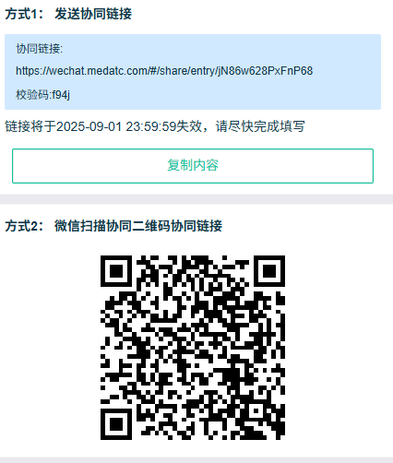

注：二维码及链接3天后失效